**Vida Silvestre y Maravillas Volcánicas del Oeste de Galápagos**

8 Días – 7 noches

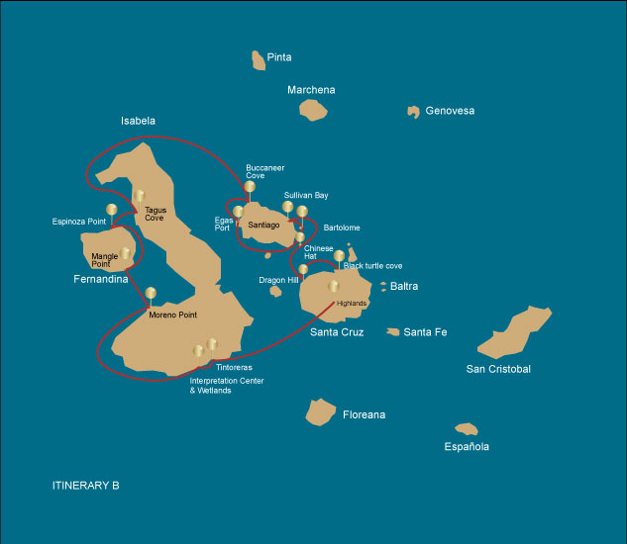

|  |  |  |  |  |  |  |  |
| --- | --- | --- | --- | --- | --- | --- | --- |
|  | | | **Senderismo** | **Snorkel** | **Zodiac** | **Tabla de Paddle** | **Kayak** |
| MIÉRCOLES | AM | **Isla Santa Cruz** : Baltra - aeropuerto (llegada) |  |  |  |  |  |
|  | PM | **Isla Santa Cruz** : Parte Alta | * |  |  |  |  |
| JUEVES | AM | **Isla Isabela** : Tintoreras |  | * | * |  |  |
|  | PM | **Isla Isabela** : Centro de Interpretación y Humedales | * |  |  |  |  |
| VIERNES | AM | **Isla Isabela** : Punta Moreno | * | * | * |  |  |
|  | PM | **Isla Fernandina** : Punta Mangle |  | * | * | * | * |
| SÁBADO | AM | **Isla Fernandina** : Punta Espinoza | * | * | * |  |  |
|  | PM | **Isla Isabela** : Caleta Tagus | * | * | * | * | * |
| DOMINGO | AM | **Isla Santiago** : Caleta Bucanero | * | * |  |  |  |
|  | PM | **Isla Santiago** : Puerto Egas | * | * | * | * | * |
| LUNES | AM | **Isla Santa Cruz** : Bartolome |  |  | * |  |  |
|  | PM | **Isla Santa Cruz** : Bahía Sullivan | * | * |  |  |  |
| MARTES | AM | **Sombrero Chino** : Sombrero Chino | * | * | * | * | * |
|  | PM | **Isla Santa Cruz** : Cerro Dragón | * |  | * | * |  |
| MIÉRCOLES | AM | **Isla Santa Cruz** : Caleta Tortuga Negra | * | * |  |  |  |
|  | PM | **Isla Santa Cruz** : Baltra - aeropuerto (retorno) |  |  |  |  |  |

DÍA 1 - MIÉRCOLES

AM: AEROPUERTO DE BALTRA (LLEGADA)

Embarca en una aventura inolvidable a las Islas Galápagos, comenzando con tu llegada al aeropuerto de Baltra. Nuestro experto guía naturalista del Parque Nacional estará ansioso por tu llegada para presentarte las maravillas que te esperan.

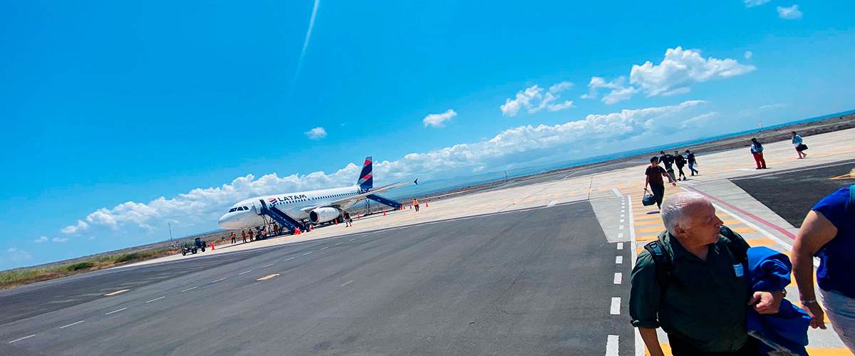

|  |  |
| --- | --- |
| **Trayecto:** |  |
| **Nivel**: | 1 |
| **Actividades:** | - |

PM: PARTE ALTA

Tu día comienza con un viaje a la Parte Alta de la Isla, ofreciendo una perspectiva diferente del único ecosistema de las Galápagos. Esta zona exuberante y verde contrasta notablemente con las zonas costeras. La Parte Alta es hogar de una variedad de especies de aves, tortugas gigantes en su hábitat natural y una rica variedad de vida vegetal, incluyendo árboles y helechos endémicos. Tendrás la oportunidad de caminar por senderos que serpentean a través de este exuberante paisaje, ofreciendo la oportunidad de observar las tortugas gigantes de cerca y personalmente. La Parte Alta también ofrece vistas panorámicas de la isla, mostrando su diversa topografía.

Túneles de lava, Pinzones de Darwin, Tortugas gigantes, Patos

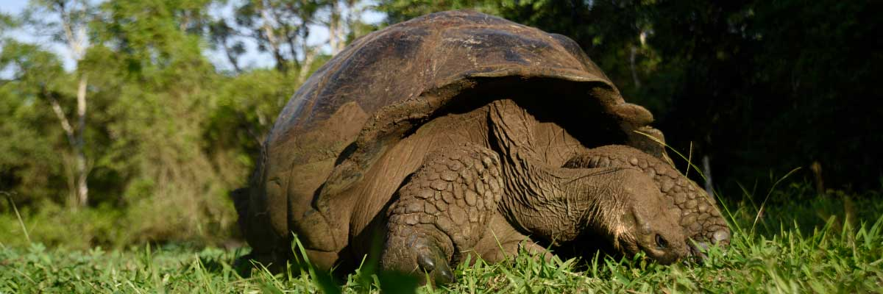

|  |  |
| --- | --- |
| **Alimentación**: | -/A/C |
| **Trayecto:** | 1-1,5 km / 0,6-0,9 mi |
| **Alojamiento**: | M/Y Galaxy |
| **Nivel**: | 1 |
| **Actividades:** | CAMINATA |

DÍA 2 - JUEVES

AM: TINTORERAS

Comience la mañana en la isla Isabela, embarcándose en una aventura única en Tintoreras, un grupo de pequeñas islas repletas de vida salvaje. Navegue por aguas cristalinas y descubra un vibrante mundo submarino habitado por tiburones de puntas blancas, coloridos peces tropicales y estrellas de mar.

Experiencia de snorkel: Sumérjase en el maravilloso mundo marino de Isabela. Nade junto a tortugas marinas, mantarrayas y, si tiene suerte, pingüinos de Galápagos.

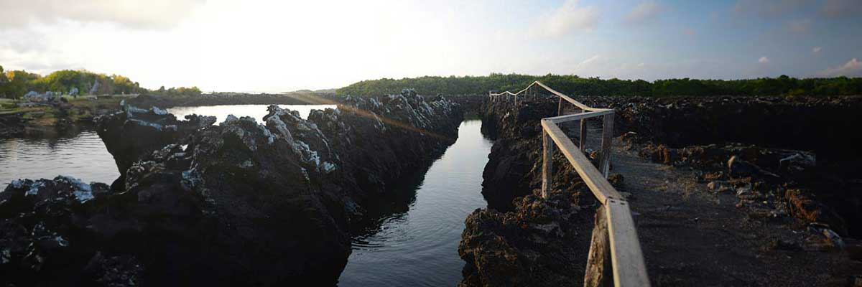

|  |  |
| --- | --- |
| **Trayecto:** | 1,1 km / 0,7 mi |
| **Nivel**: | 2 |
| **Actividades:** | SNORKEL,PASEO EN ZODIAC |

PM: CENTRO DE INTERPRETACIÓN Y HUMEDALES

Por la tarde, explora los humedales de la Isla Isabela, un ecosistema vital para la biodiversidad de Galápagos. Estos senderos te llevan a través de manglares, lagunas salinas y playas, donde puedes avistar flamencos, patos de pico azul y otras aves acuáticas. Concluye el día en el Centro de Interpretación, descubriendo la historia natural y humana de las islas, su conservación y los esfuerzos continuos para proteger este Patrimonio de la Humanidad.

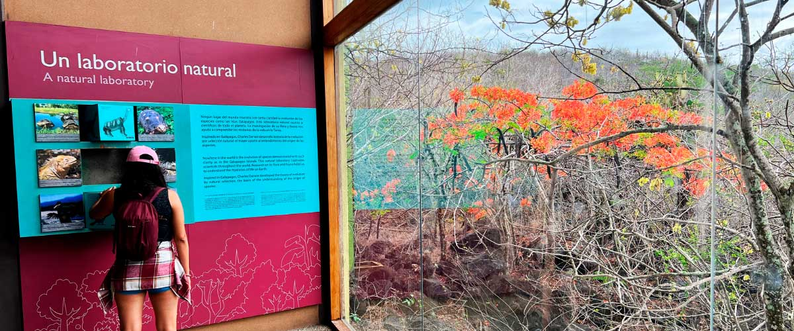

|  |  |
| --- | --- |
| **Alimentación**: | D/A/C |
| **Trayecto:** | 3 kilómetros / 1,86 millas |
| **Alojamiento**: | M/Y Galaxy |
| **Nivel**: | 1 |
| **Actividades:** | CAMINATA |

DÍA 3 - VIERNES

AM: PUNTA MORENO

Comienza tu día en el aparentemente estéril pero encantador paisaje de Punta Moreno, un vasto tablero de campos de lava que se despliega en un tapiz de vida. A medida que te aventuras tierra adentro, descubre lagunas salobres que actúan como oasis de vida, rebosantes de flamencos, gallinetas, patos y garzas. A lo largo de la costa, mantén los ojos abiertos para los juguetones pingüinos, iguanas marinas, cormoranes incapaces de volar, piqueros de patas azules, leones marinos, ostreros y un coro de otras aves costeras.

Experiencia de snorkel: Sumérgete en las aguas claras para observar de cerca tortugas marinas, cormoranes y una variedad de especies de peces. Incluso podrías avistar el esquivo caballito de mar entre los largos arrecifes si observas con atención.

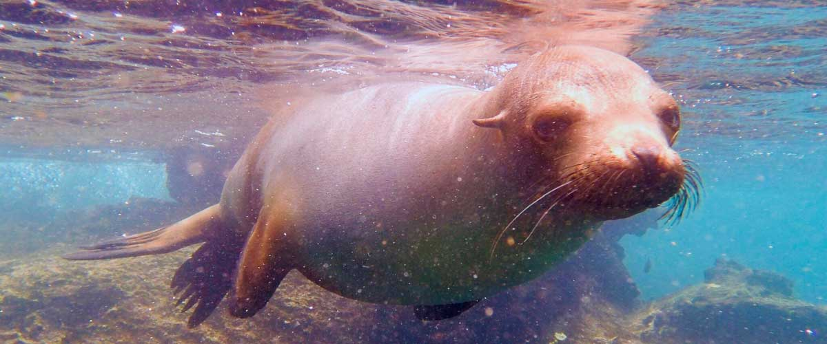

|  |  |
| --- | --- |
| **Trayecto:** | 1,6 km / 1 mi |
| **Nivel**: | 3 |
| **Actividades:** | CAMINATA,SNORKEL,PASEO EN ZODIAC |

PM: PUNTA MANGLE

Comience el día en Punta Mangle, en la prístina isla Fernandina, una de las más vírgenes y ecológicamente puras de las Galápagos. Este lugar ofrece un espectacular ecosistema de manglares, un paraíso para la vida salvaje. Mientras su barco navega suavemente por las aguas cristalinas, observe las intrincadas raíces de los manglares, donde a menudo se esconden tortugas marinas y rayas. Las aguas tranquilas y poco profundas lo convierten en un lugar ideal para practicar snorkel, ya que ofrece la oportunidad de nadar junto a tortugas marinas, varias especies de rayas y abundantes peces tropicales. Punta Mangle presenta una oportunidad única de presenciar la simbiosis entre los manglares y el medio marino, ofreciendo una experiencia serena e íntima con la naturaleza. Traducción realizada con la versión gratuita del traductor DeepL.com

Experiencia de snorkel: Sumérjase en las tranquilas aguas de Punta Mangle y experimente encuentros cercanos con la diversa vida marina que prospera entre los manglares y los arrecifes de coral.

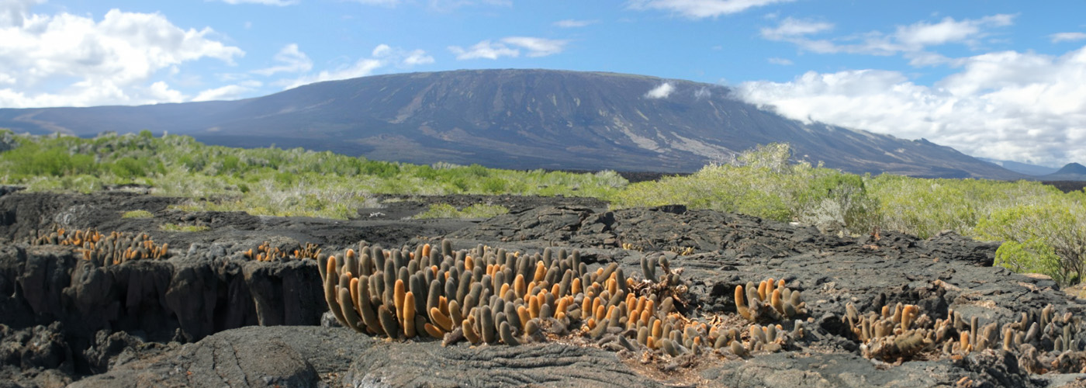

|  |  |
| --- | --- |
| **Alimentación**: | D/A/C |
| **Trayecto:** | N/D (actividad principalmente acuática). |
| **Alojamiento**: | M/Y Galaxy |
| **Nivel**: | 3 |
| **Actividades:** | SNORKEL,PASEO EN ZODIAC,TABLA DE PADEL,KAYAK |

DÍA 4 - SÁBADO

AM: PUNTA ESPINOZA

Ubicado en la base de un imponente volcán (el más activo de las islas Galápagos) este sitio es una de las joyas del Parque Nacional Galápagos. Tan pronto como desembarques estarás rodeado de cientos de iguanas marinas, ya que esta es la colonia más grande de la especie. Los leones marinos disfrutan de las playas mientras sus cachorros juegan en los charcos de marea. A lo largo de la costa verás cormoranes no voladores, que están restringidos a las zonas occidentales del archipiélago. Rodeada de aguas frías ricas en plancton, Punta Espinosa es el hogar de una gran variedad de especies, incluidas garzas, pelícanos, ostreros, tortugas marinas, aves playeras y muchas más. Mire hacia los manglares, ya que los halcones de Galápagos a menudo se posan para buscar a sus presas.

Experiencia de snorkel: Las aguas ricas en nutrientes alrededor de Punta Espinosa atraen una gran cantidad y diversidad de peces y tortugas marinas. Las algas también son abundantes, lo que hace de este lugar el mejor para ver iguanas marinas alimentándose bajo el agua. Seguir a un cormorán bajo el agua mientras persigue peces a través del arrecife es una de las experiencias de snorkel más increíbles que puedas tener en tu viaje.

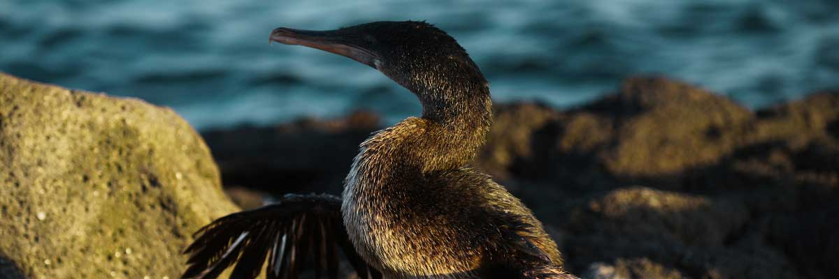

|  |  |
| --- | --- |
| **Trayecto:** | 1,6 km / 1 mi |
| **Nivel**: | 2 |
| **Actividades:** | CAMINATA,SNORKEL,PASEO EN ZODIAC |

PM: CALETA TAGUS

Por la tarde, visitamos la histórica Caleta Tagus, un lugar que Charles Darwin exploró durante sus viajes por las islas Galápagos. Atravesamos los áridos bosques de Palo Santo, donde los pinzones de Darwin y los sinsontes hacen su hogar, y disfrutamos de las vistas panorámicas del Lago Darwin y los imponentes volcanes del norte de Isabela. Un recorrido en barco por la costa ofrece oportunidades para observar pingüinos, cormoranes, iguanas marinas y el raro martín de Galápagos, un ave endémica y pequeña considerada una de las especies más amenazadas de la isla.

Experiencia de snorkel: Las aguas ricas en nutrientes alrededor de la Caleta Tagus atraen a tortugas marinas, una rica diversidad de especies de peces y pingüinos que se alimentan de grandes bancos de anchovetas. Observar a los cormoranes zambullirse bajo el agua mientras persiguen peces a través del arrecife es una vista común.

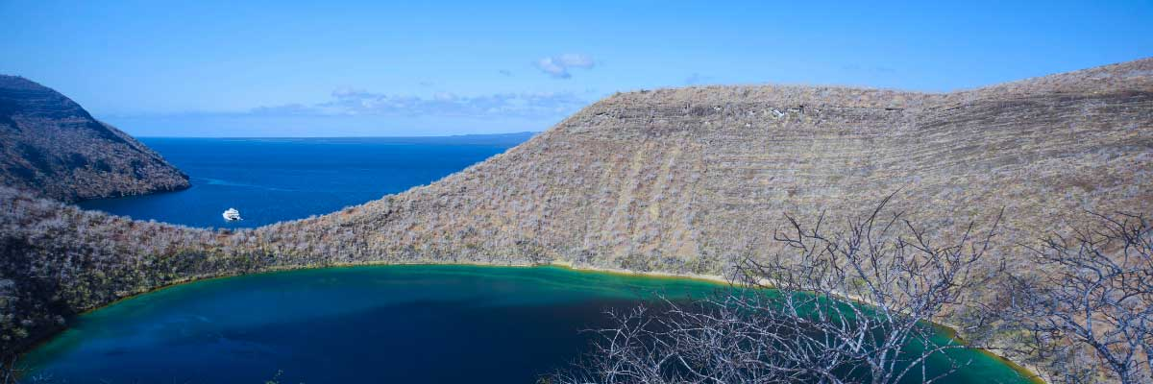

|  |  |
| --- | --- |
| **Alimentación**: | D/A/C |
| **Trayecto:** | 2,6 km / 1,6 mi |
| **Alojamiento**: | M/Y Galaxy |
| **Nivel**: | 3 |
| **Actividades:** | CAMINATA,SNORKEL,PASEO EN ZODIAC,TABLA DE PADEL,KAYAK |

DÍA 5 - DOMINGO

AM: CALA BUCANERO

Este sitio debe su nombre a que fue utilizado por piratas y bucaneros durante los siglos XVII y XVIII como lugar para esconderse y conseguir agua dulce y tortugas. El lugar es muy pintoresco, con bellos acantilados e interesantes formaciones rocosas. No hay sendero, pero aquí cogerá una lancha neumática para observar la vida salvaje desde las pequeñas embarcaciones. Esnórquel: Se puede practicar snorkel en una bahía protegida repleta de fauna submarina, como grandes bancos de peces (peces ángel, peces globo, peces loro, pargos, roncadores...) y también tiburones, leones marinos y tortugas marinas.

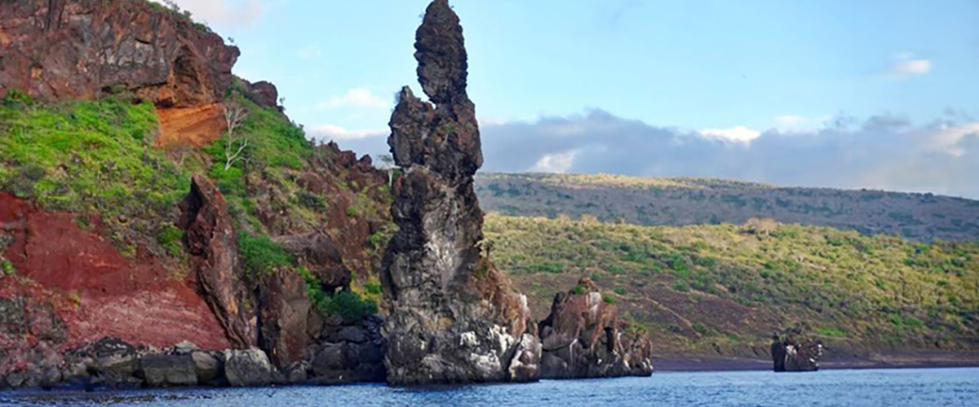

|  |  |
| --- | --- |
| **Trayecto:** | 2,3 km / 1,4 mi (plus an extra loop 1 km - 0,6 mi) |
| **Nivel**: | 2 |
| **Actividades:** | CAMINATA,SNORKEL |

PM: PUERTO EGAS

A pesar de su nombre, en Puerto Egas no hay ningún “puerto”, pero es posible que veas algunos restos de los últimos intentos de colonizar la isla durante los años 60. El sendero recorre la costa, que es rica en vida silvestre, con iguanas marinas tomando el sol por todas partes, lobos marinos de Galápagos, garzas, ostreros y muchas aves playeras. Al final del sendero, un área llamada “las grutas” alberga una pequeña colonia del lobo marino endémico de Galápagos, mucho más difícil de ver de cerca que su primo. Tan recientemente como 2019, se reintrodujeron iguanas terrestres en el área, así que busque estos impresionantes reptiles que estuvieron extintos en Santiago durante más de un siglo.

Experiencia de snorkel: Puedes hacer snorkel desde la playa y explorar un área de fondos rocosos excelente para peces, tortugas y tiburones de arrecife. A menudo, los leones marinos también están presentes y están felices de interactuar con los buceadores.

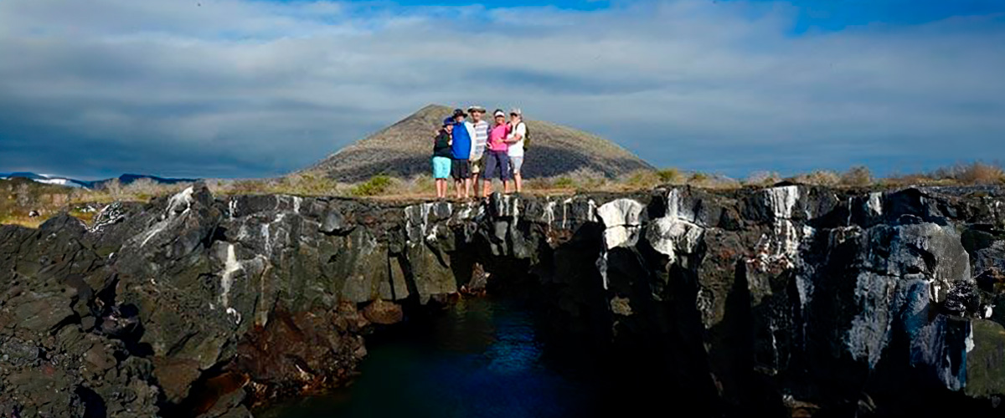

|  |  |
| --- | --- |
| **Alimentación**: | D/A/C |
| **Trayecto:** | 2,3 km / 1,4 mi |
| **Alojamiento**: | M/Y Galaxy |
| **Nivel**: | 3 |
| **Actividades:** | CAMINATA,SNORKEL,PASEO EN ZODIAC,TABLA DE PADEL,KAYAK |

DÍA 6 - LUNES

AM: BARTOLOME

Bartolomé es uno de los lugares más emblemáticos de Galápagos y uno de los pocos donde puedes ver pingüinos sin tener que desplazarte a las zonas remotas del oeste de Isabela y Fernandina. Obtendrá excelentes vistas de Pinnacle Rock, ubicada en el lado norte de la isla, justo al lado de una hermosa playa de arena color melocotón. La caminata hasta la cima de la isla es fantástica y te ofrecerá increíbles vistas de paisajes lunares con conos volcánicos dispersos. Desde esta perspectiva se pueden ver muchas islas, así como la bahía de Sullivan y la roca Pinnacle.

Experiencia de snorkel: Tendrás la opción de nadar o hacer snorkel desde la playa. Esta zona tiene una merecida reputación de ser uno de los mejores lugares para hacer snorkel en Galápagos, no sólo por sus aguas claras y tranquilas, sino también por la presencia de pingüinos, que son relativamente fáciles de encontrar mientras se practica snorkel, junto con una increíble diversidad de peces, coloridos invertebrados, leones marinos, tortugas, rayas y tiburones de arrecife.

Pingüinos de Galápagos, paisajes volcánicos, Roca Pináculo, piqueros de patas azules, garzas, lobos marinos, tiburones.

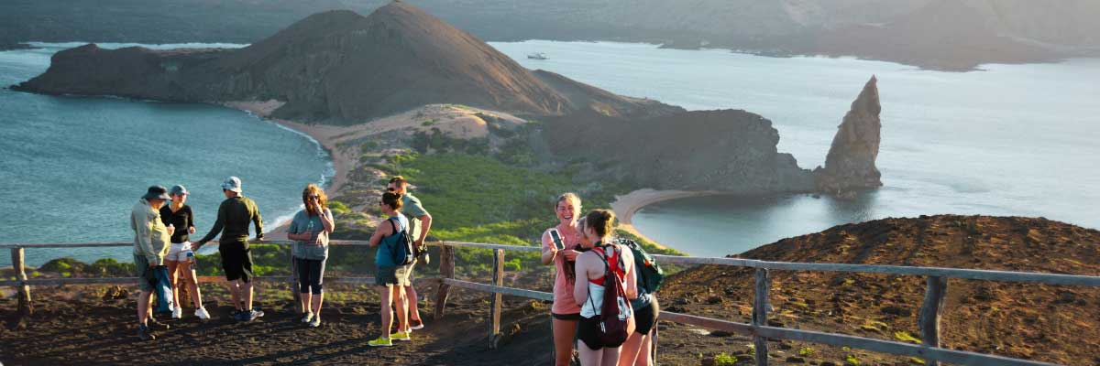

|  |  |
| --- | --- |
| **Trayecto:** | 1,5 km / 0,9 mi |
| **Nivel**: | 1 |
| **Actividades:** | PASEO EN ZODIAC |

PM: BAHÍA SULLIVAN

Esta caminata es un viaje para comprender el nacimiento de estas islas volcánicas. Caminarás sobre un flujo de lava Pahoehoe muy bien conservado, lo que te brindará infinitas oportunidades de ver las delicadas texturas de este tipo de lavas que solo aparecen en unos pocos lugares del mundo. A primera vista, el paisaje árido parece completamente desprovisto de vida, pero hay que buscar con atención plantas pioneras, lagartos de lava y pájaros pequeños. En la orilla puedes encontrar pingüinos, pelícanos y ostreros.

Experiencia de snorkel: Después de la caminata, puedes nadar o hacer snorkel desde una playa de arena coralina o desde los botes neumáticos. El mundo submarino aquí contrasta drásticamente con la tierra escasa, rebosante de cardúmenes de peces, pingüinos de Galápagos, tiburones de arrecife, tortugas y rayas.

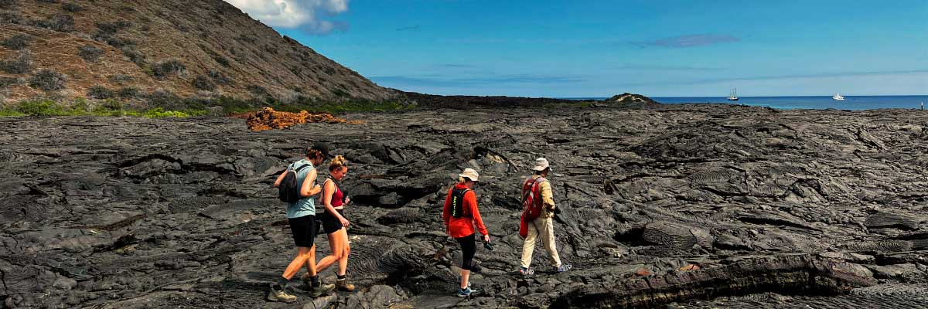

|  |  |
| --- | --- |
| **Alimentación**: | D/A/C |
| **Trayecto:** | 2,2 km / 1,4 mi |
| **Alojamiento**: | M/Y Galaxy |
| **Nivel**: | 1 |
| **Actividades:** | CAMINATA,SNORKEL |

DÍA 7 - MARTES

AM: SOMBRERO CHINO

Este pequeño islote está formado por un cono volcánico con una forma simétrica perfecta. Está separada de Santiago por un estrecho canal formando una de las bahías más hermosas de las islas. El agua azul turquesa y las playas de arena coralina rodeadas de rocas de lava oscura le dan a esta zona un verdadero carácter tropical, lo que hace aún más sorprendente encontrar pingüinos descansando en las rocas. El sendero bordea la costa y pasa por una pequeña colonia de lobos marinos.

Experiencia de snorkel: Cuando nades en este lugar quedarás hipnotizado por los increíbles colores de los peces y la elegante silueta de los tiburones de arrecife y, no es raro ver a un pingüino lanzándose por el agua persiguiendo anchoas como un pequeño torpedo.

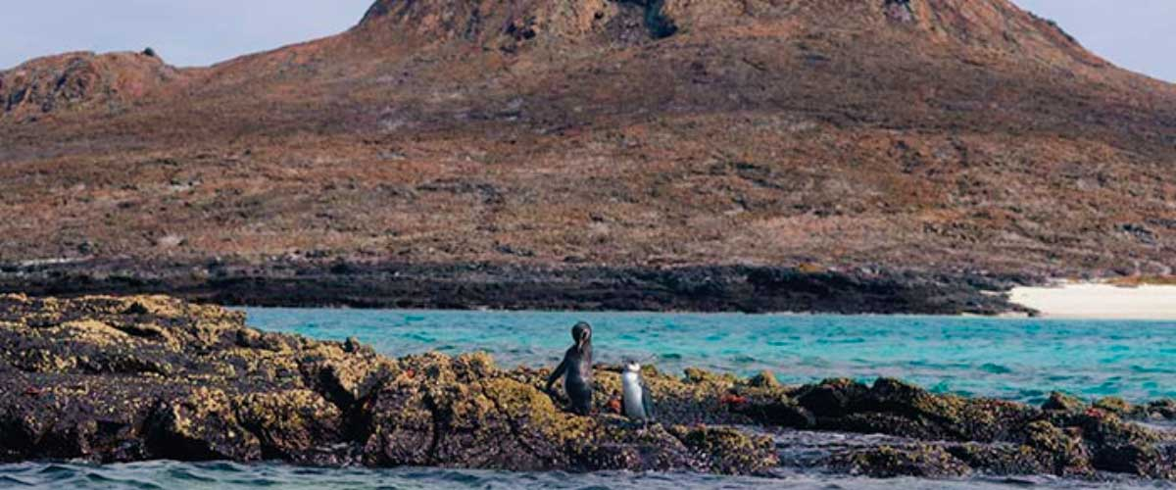

|  |  |
| --- | --- |
| **Trayecto:** | 1,3 km / 0,8 mi |
| **Nivel**: | 2 |
| **Actividades:** | CAMINATA,SNORKEL,PASEO EN ZODIAC,TABLA DE PADEL,KAYAK |

PM: COLINA DRAGÓN

Ubicada en la costa norte de Santa Cruz, Colina Dragón es el único lugar de la isla donde puedes ver iguanas terrestres en su hábitat natural. Su población, al borde de la extinción en los años 70 y 80, se ha recuperado con éxito. Mientras recorres este ecosistema único, también podrás observar una laguna salobre donde suelen alimentarse flamencos, patos y aves costeras..

Experiencia de snorkel: Tras la caminata, sumérgete en aguas tranquilas y poco profundas para una increíble experiencia de snorkel. Nada junto a bancos de peces cirujano y peces loro, y avista tiburones de arrecife, rayas y coloridos peces tropicales.

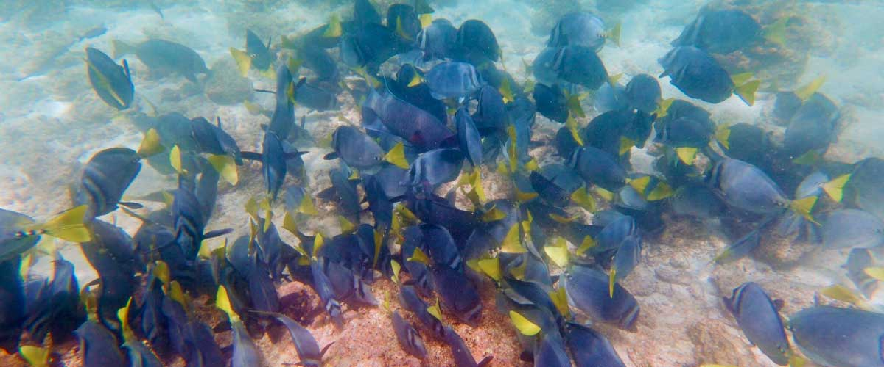

|  |  |
| --- | --- |
| **Alimentación**: | D/A/C |
| **Trayecto:** | 2,2 km / 1,4 mi |
| **Alojamiento**: | M/Y Galaxy |
| **Nivel**: | 2 |
| **Actividades:** | CAMINATA,PASEO EN ZODIAC,TABLA DE PADEL |

DÍA 8 - MIÉRCOLES

AM: CALETA TORTUGA NEGRA

Caleta Tortuga Negra recibe su nombre de la abundancia de tortugas marinas verdes, conocidas localmente como: “tortugas negras”. Aquí no hay desembarco, por lo que realizarás un recorrido en bote en botes, explorando canales poco profundos y pequeñas calas rodeadas de hermosos bosques de manglares. Tiburones de arrecife, tortugas marinas y varias especies de rayas habitan esta hermosa zona que se considera una importante zona de apareamiento de tortugas y un vivero de varias especies de tiburones. Garzas, pelícanos y piqueros también son comunes aquí mientras rezan en bancos de anchoas.

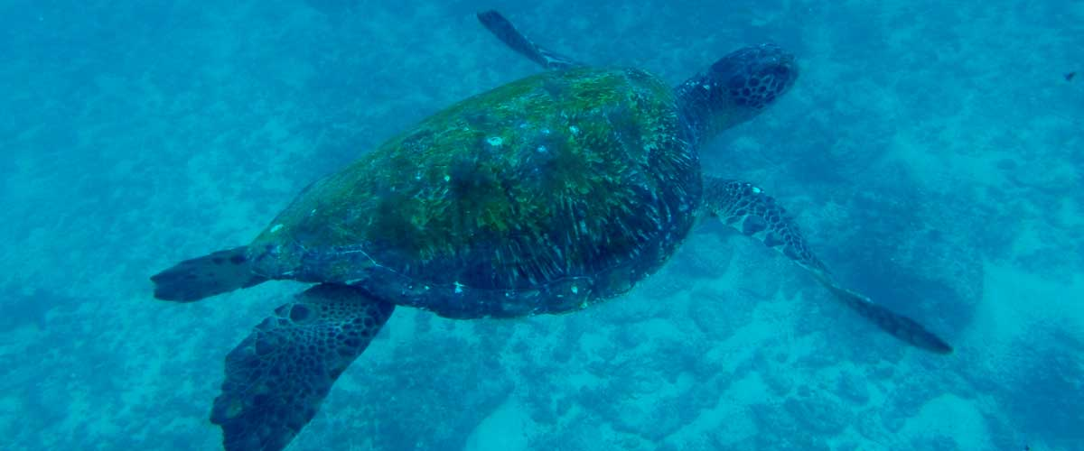

|  |  |
| --- | --- |
| **Trayecto:** | No hay rutas |
| **Nivel**: | 1 |
| **Actividades:** | CAMINATA,SNORKEL |

PM: AEROPUERTO DE BALTRA (RETORNO)

Después de su visita, será trasladado al aeropuerto para su vuelo de regreso al Ecuador continental, concluyendo su inolvidable viaje a las Galápagos.



|  |  |
| --- | --- |
| **Alimentación**: | D/-/- |
| **Trayecto:** |  |
| **Alojamiento**: | M/Y Galaxy |
| **Nivel**: | 1 |
| **Actividades:** | - |

GLOSSARIO

|  |  |  |
| --- | --- | --- |
| **Alimentación** | **Desayuno** | D |
| **Almuerzo** | A |
| **Cena** | C |
| **Dificultad de la caminata** | **Nivel 1** | Fácil |
| **Nivel 2** | Moderado |
| **Nivel 3** | Difícil |